1. Chuẩn hóa ước lượng

1.1. Kết quả Planning Poker
PBI | Kết quả | Căn cứ
CF03 – Chọn điểm nhận | Cần thảo luận lại | Các phiếu 3, 5, 5, 8 SP chênh lệch; chưa rõ quy tắc nhận ngoài trường
CF04 – Nhận đơn/cập nhật giao | Cần thảo luận lại | Các phiếu 5, 8, 8, 13 SP chênh lệch; phụ thuộc CF02 và CF03
CF06 – Thanh toán QR | Cần thảo luận lại | Các phiếu 5, 8, 13, 13 SP chênh lệch; chưa có SLA của cổng QR
CF08 – Hoàn tiền quán hủy | Chưa đủ dữ liệu | 13 SP mới tạm chốt, chưa có Acceptance Criteria

1.2. Đề xuất xử lý
- CF03: Làm rõ quy tắc nhận ngoài trường và các trường hợp không hợp lệ, sau đó ước lượng lại
- CF04: Làm rõ trạng thái đơn, quy tắc cập nhật giao hàng; cân nhắc tách phần nhận đơn và cập nhật giao nếu quá lớn
- CF06: Làm rõ thời gian phản hồi, xử lý thanh toán thất bại và xác nhận giao dịch với cổng QR, sau đó Planning Poker lại
- CF08: Bổ sung Acceptance Criteria cho điều kiện hủy, số tiền hoàn, trạng thái hoàn tiền và lỗi hoàn tiền trước khi ước lượng chính thức

2. Sprint Goal và phạm vi

2.1. Sprint Goal
Xây dựng luồng dùng thử cho phép sinh viên xem món còn bán, tạo đơn, thanh toán QR và nhận xác nhận đơn tại căn tin, bảo đảm các trạng thái đơn và thanh toán được xử lý rõ ràng, an toàn

2.2. Sprint Backlog dự kiến
Mã | PBI | SP | Quyết định
CF01 | Xem thực đơn/còn món | 3 | Chọn
CF02 | Tạo đơn/mã xác nhận | 5 | Chọn
CF06 | Thanh toán QR | Chưa chốt | Chỉ chọn sau khi làm rõ SLA và ước lượng lại
CF07 | Biên nhận điện tử | 3 | Chọn nếu CF06 hoàn thành và kiểm thử đạt
CF03 | Chọn điểm nhận | Chưa chốt | Chưa chọn khi quy tắc ngoài trường chưa rõ
CF04 | Nhận đơn/cập nhật giao | Chưa chốt | Chưa chọn khi còn phụ thuộc CF03
CF05 | Xem trạng thái giao | 5 | Chưa chọn vì phụ thuộc CF04
CF08 | Hoàn tiền quán hủy | 13 tạm chốt | Loại do thiếu Acceptance Criteria
CF09 | Đánh giá người giao | 3 | Loại vì chưa rõ quy tắc sửa/xóa
- Phạm vi cơ sở: CF01 và CF02, tổng 8 SP. CF06 và CF07 chỉ được đưa vào phạm vi cam kết sau khi hoàn tất làm rõ yêu cầu, phụ thuộc và khả năng kiểm thử trong Sprint Planning.
- Nếu chưa đủ điều kiện, đội cần thống nhất điều chỉnh Sprint Goal hoặc làm rõ các điều kiện cần thiết trước khi cam kết luồng thanh toán.

2.3. Definition of Done (DoD)
- Đáp ứng đầy đủ Acceptance Criteria đã thống nhất
- Code được review
- Kiểm thử chức năng chính và các trường hợp lỗi liên quan đạt yêu cầu
- Được triển khai lên môi trường thử nghiệm
- Không còn lỗi nghiêm trọng ảnh hưởng đến chức năng chính

3. Task Breakdown và Capacity

3.1. Capacity của đội
Thành viên | Capacity ban đầu | Gián đoạn | Capacity thực tế
Lan | 10 × 6 = 60 giờ | 6 giờ | 54 giờ
Minh | 8 × 6 = 48 giờ | 0 giờ | 48 giờ
Ngọc | 10 × 5 = 50 giờ | 5 giờ | 45 giờ
Phúc | 9 × 6 = 54 giờ | 8 giờ | 46 giờ
Tổng | 212 giờ | 19 giờ | 193 giờ

3.2. Khi Minh nghỉ thêm 2 ngày
Minh giảm thêm 2 x 6 = 12 giờ
- Capacity mới của Minh: 48 − 12 = 36 giờ
- Capacity mới của toàn đội: 193 − 12 = 181 giờ
- Capacity giảm: 12/193 × 100 ~ 6,2%
-> Đội cần đánh giá lại khối lượng công việc, ưu tiên các PBI quan trọng và trao đổi với Product Owner nếu biến động ảnh hưởng đến Sprint Goal

3.3. Task Breakdown
PBI | Task | Đầu ra | Phụ thuộc/phối hợp
CF01 – Xem thực đơn/còn món | Lan: Xây dựng giao diện danh sách món | Giao diện hiển thị món ăn | Phối hợp với Minh
CF01 – Xem thực đơn/còn món | Minh: Xây dựng API lấy thực đơn và trạng thái còn món | API trả dữ liệu thực đơn | Phối hợp với Lan
CF01 – Xem thực đơn/còn món | Ngọc: Viết và thực hiện kiểm thử thực đơn | Kết quả kiểm thử đạt | Sau khi có giao diện và API
CF02 – Tạo đơn/mã xác nhận | Minh: Xây dựng API tạo đơn và mã xác nhận | Đơn hàng được tạo, có mã xác nhận | Sau CF01
CF02 – Tạo đơn/mã xác nhận | Lan: Xây dựng giao diện xác nhận đơn | Màn hình hiển thị thông tin đơn | Phối hợp với Minh
CF02 – Tạo đơn/mã xác nhận | Phúc: Tích hợp luồng tạo đơn | Luồng giao diện và API hoạt động | Sau khi có API và giao diện
CF06 – Thanh toán QR | Phúc: Kiểm tra tích hợp cổng QR | Kết quả tích hợp và phản hồi giao dịch | Sau khi làm rõ SLA
CF06 – Thanh toán QR | Minh: Xử lý trạng thái thanh toán thành công/thất bại | Trạng thái thanh toán chính xác | Phối hợp với Phúc
CF06 – Thanh toán QR | Ngọc: Kiểm thử giao dịch và các trường hợp lỗi | Kết quả kiểm thử thanh toán | Sau khi tích hợp

4. Burndown và thích nghi

4.1. Biểu đồ Burndown
Dữ liệu thực tế theo đề bài: 21, 21, 18, 18, 23, 18, 18, 13, 8, 5, 5 SP.
Đường lý tưởng được tính từ 21 SP ở ngày 0 về 0 SP ở ngày 10
Burndown Sprint CampusFood
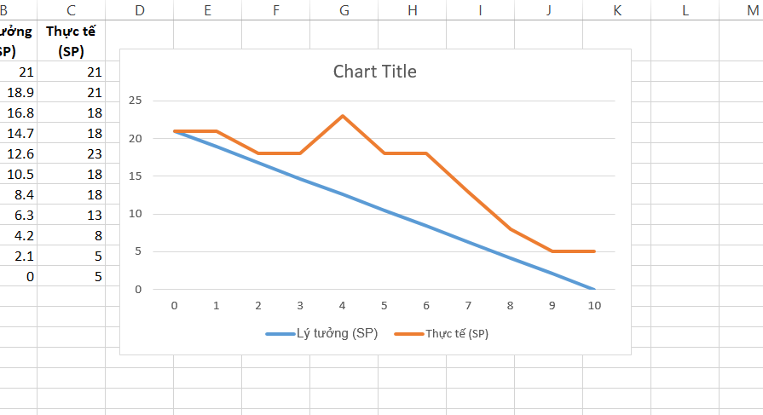

4.2. Phân tích tín hiệu và hành động
Tín hiệu | Giả thuyết | Dữ liệu cần kiểm tra | Hành động
Ngày 1 không giảm | Task chưa hoàn thành hoặc chưa cập nhật | Trạng thái task, kết quả kiểm thử | Kiểm tra tiến độ và cập nhật minh bạch
Ngày 4 tăng từ 18 lên 23 SP | Phạm vi tăng, ước lượng thay đổi hoặc PBI bị đưa lại vào phần việc còn lại | Lịch sử Sprint Backlog, thay đổi ước lượng | Xác minh nguyên nhân và trao đổi với PO
Ngày 5 cổng QR chậm nhưng burndown giảm 5 SP | Công việc khác hoàn thành; phần QR có thể vẫn bị chặn | Trạng thái tích hợp QR, kết quả kiểm thử | Phúc kiểm tra cổng QR, đội đánh giá lại kế hoạch
Ngày 9–10 giữ nguyên 5 SP | Công việc cuối đang bị chặn hoặc chưa đạt DoD | Task còn lại, lỗi kiểm thử, phụ thuộc | Tập trung xử lý trở ngại, trao đổi khả năng hoàn thành với PO

5. Xử lý ngoại lệ và thay đổi
Tình huống | Cách xử lý | Tác động và công khai
QR lỗi sau khi tạo đơn | Giữ đơn ở trạng thái chờ thanh toán, kiểm tra kết quả giao dịch và tránh ghi nhận thanh toán trùng | Ảnh hưởng luồng dùng thử và Sprint Goal; chưa tính Done nếu chưa đạt DoD. Cập nhật trạng thái và trở ngại trong Daily Scrum
Thiếu số điện thoại/điểm nhận ngoài trường | Làm rõ trường dữ liệu bắt buộc, quy tắc xác thực và phạm vi điểm nhận với PO | Có thể làm chậm CF03, CF04. Chưa đưa PBI chưa rõ yêu cầu vào Sprint; công khai quyết định tại Sprint Planning
PO đề nghị thêm mã khuyến mãi 5 SP ngày 4 | Đánh giá mức độ cần thiết và trao đổi với PO về việc thay đổi phạm vi; chỉ bổ sung khi Developers đánh giá khả thi và không ảnh hưởng Sprint Goal | Không tự động cộng thêm 5 SP. Cập nhật Sprint Backlog và Burndown từ thời điểm thay đổi, giữ nguyên dữ liệu lịch sử
PBI mới hoàn thành 80%, chưa qua kiểm thử | Tiếp tục hoàn thiện kiểm thử và các điều kiện DoD | Chưa tính Done, không cộng SP vào Velocity. Burndown chỉ giảm khi công việc còn lại được cập nhật theo quy ước nhất quán của đội; báo cáo đúng trạng thái tại Sprint Review

